Trumpojo jungimo indikatoriai
- 6 – 10 kV kabelių linijose naujai statomų transformatorinių vidutinės įtampos linijiniuose narveliuose (transformatorinė turi turėti 2 ir daugiau linijinius narvelius) įrengiami trumpojo jungimo indikatoriai su prijungimo prie TSPĮ galimybe.
Sumontavus TSPĮ vadovaujantis kabelių linijų automatizavimo principais, prijungti prie TSPĮ įrengtus trumpųjų jungimų indikatorius.
- Esamose 10/0,4 kV tranzitinėse transformatorinėse OL ar KL rekonstrukcijos metu, kai naujai užvedamas 10 kV kabelis į esamą vidutinės įtampos linijinį narvelį įrengiamas elektromechaninis trumpojo jungimo indikatorius. Tuo atveju, kai rekonstruojama 10 kV skirstykla, tuomet vidutinės įtampos linijiniuose narveliuose įrengiami trumpojo jungimo indikatoriai su prijungimo prie TSPĮ galimybe.
- 6 – 10 kV oro linijose trumpojo jungimo indikatorių su duomenų perdavimu į DVS įrengimo principai:

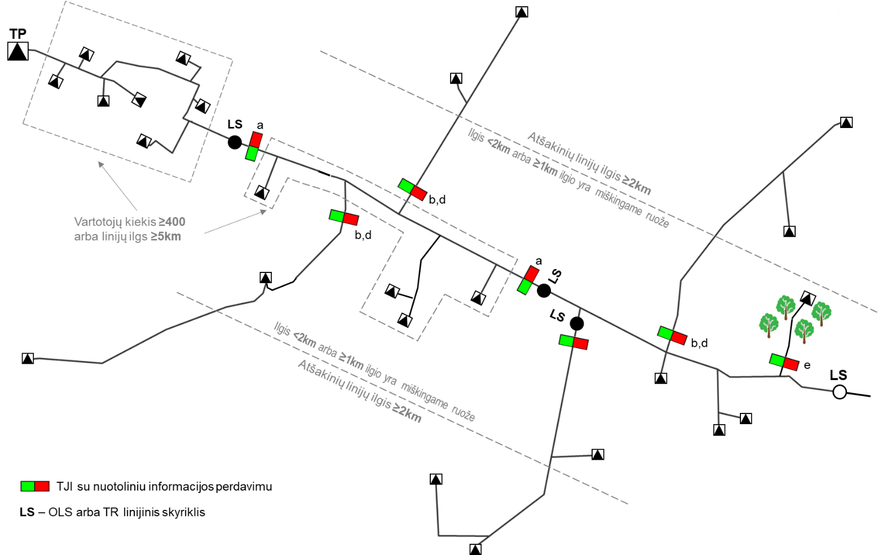

- trumpųjų jungimų indikatorius su nuotoliniu ryšiu statyti magistralinėse linijose, įrengiant po vieną trumpojo jungimo indikatorių atskiruose linijos segmentuose, kurių maitinamų vartotojų skaičius daugiau, kaip 100 ir galimas segmento dvipusis atskyrimas. Jeigu sekančiame segmente vartotojų mažiau nei 100, tuomet trumpųjų jungimų indikatorius su nuotoliniu ryšiu statomas taip, kad abiejuose segmento pusėse vartotojų skaičius būtų santykinai panašus;
- trumpojo jungimo indikatorius naujose/rekonstruojamose linijose statyti prie/už artimiausių skyriklių ar kitų komutavimo įrenginių, neturinčių trumpųjų jungimų indikavimo/atpažinimo funkcijų. Esamose linijų atšakose trumpojo jungimo indikatoriai gali būti statomi ir nesant skyriklių.
- trumpųjų jungimų indikatorius su nuotoliniu ryšiu statyti magistralinėse linijose, kurių bendras ilgis su trumpesnėmis nei 2 km atšakinėmis linijomis yra lygus apie 5 km, kai bendras maitinamų vartotojų skaičius mažesnis nei 100, įrengiant po vieną trumpojo jungimo indikatorių atskiruose linijos segmentuose, kuriuose galimas segmento dvipusis atskyrimas. Jeigu sekančio segmento ilgis mažiau nei 5 km (įvertinant likusią linijos dalies ilgį iki normalaus nutraukimo), tuomet trumpųjų jungimų indikatorius su nuotoliniu ryšiu statomas taip, kad abiejuose segmento pusėse atstumai būtų santykinai panašūs;
- ant atšakinių linijų įrengti trumpojo jungimo indikatorius su poveikio signalo perdavimo į DVS, jei atšakinės linijos ilgis didesnis kaip 2 km, pastatymo vietą parenkant atšakų pradžiose.
- ant atšakinių linijų įrengti trumpojo jungimo indikatorius su poveikio signalo perdavimo į DVS, jei atšakinės linijos ilgis daugiau nei 1 km nutiesta miškingoje vietovėje, pastatymo vietą parenkant atšakų pradžiose.

Kabelių linijų automatizavimas

- I lygmens vietovėse naujai įrengiamose ar rekonstruojamose tranzitinėse TR turi būti nuotoliniu būdu iš DVS valdomais komutaciniais aparatais (VKA).
- II-IV lygmens vietovėse naujai įrengiant ar rekonstruojant diegiamoms valdomoms TR taikomos papildomos sąlygos VKA įrengimui:

- 1 sąlyga - linijų junginyje tarp TP/SP, kuriame vartotojų daugiau kaip 800, išskyrus tuos atvejus, kai VKA įrengiamas transformatorinėse TP elektros tiekimo rezervavimui. Kai valdoma TR su VKA įrengiama normaliame nutraukime ir esamas normalus nutraukimas išdalina junginį nevienodai (skiriasi vartotojų skaičius abiejuose junginio pusėse), tuomet antra valdoma TR su VKA įrengiama tame junginio tarp TP/SP pusėje, kuriame yra daugiau vartotojų;
- 2 sąlyga - tarp TP/SP ir pirmo valdomo TR turi bent 1 nevaldoma TR, išimtis taikoma TR, iš kurių elektra tiekiama daugiau kaip 600 vartotojams arba TR yra 3 ir daugiau nueinančių linijų (išskyrus LT);
- 3 sąlyga - tarp VKA skirtingose TR turi būti bent 1 nevaldoma TR bei nemažiau kaip 200 vartotojų.

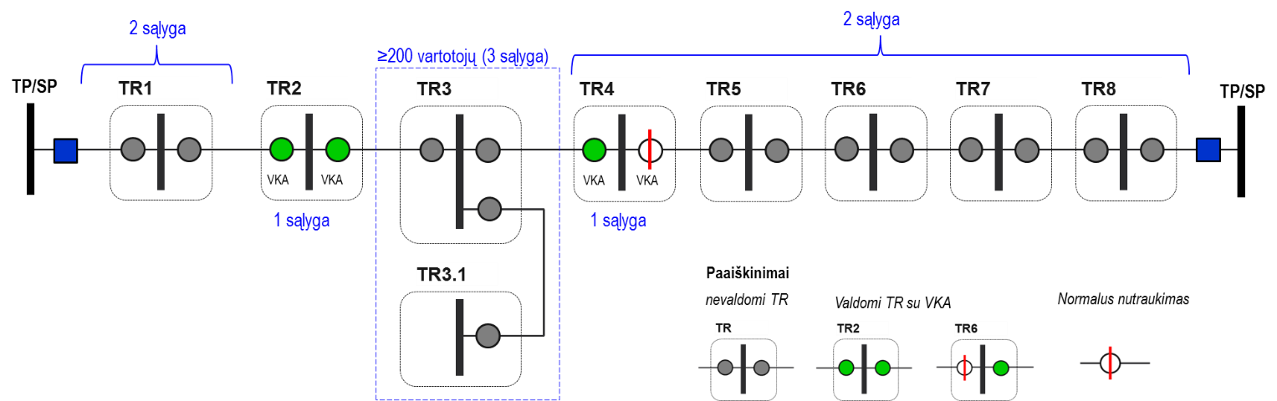

VKA įrengiami visais atvejais neatsižvelgiant į aukščiau nurodytas sąlygas šiame punkte, tose transformatorinėse iš kurių elektros energija tiekiama vartotojams su rezervine linija, išskyrus tuos atvejus, kai transformatorinės iš kurių elektros energija tiekiama vartotojams pajungtos tiesiogiai dvejais kabeliais iš SP ir/ar TP.

- Statant naujas ar rekonstruojant esamas TP ir SP, 10 kV skirstyklų narveliuose su ištraukiamais jungtuvais įrengti nuotolinį jungtuvo vežimėlio ir įžemiklio padėties valdymą, narveliuose su stacionariais jungtuvais - nuotolinį įžemiklio padėties valdymą.
Oro linijų automatizavimas

- Prie oro linijų jungtuvų (OLJ) turi būti įrengti vienpoliai 10 kV skyrikliai pagal bendrovės techninius reikalavimus:
- spinduliniame tinkle iš maitinančios pusės;
- žiediniame tinkle iš abiejų pusių.
- Oro linijų jungtuvų (OLJ) įrengimas:
- Valdomas oro linijos jungtuvas įrengiamas siekiant padidinti elektros skirstomojo tinklo patikimumą bei valdomumą. Įrengiama nedaugiau kaip 2 valdomi oro linijos jungtuvai (OLJ) vienoje linijoje (skaičiuojant nuo transformatorių pastotės iki normalaus nutraukimo taško), įrengiant linijos gale (normalaus nutraukimo taške) valdomą oro linijos jungtuvą (OLJ);
- Valdomus linijinius jungtuvus ir/ar oro linijos jungtuvus (OLJ) diegti tuose tinklo junginiuose tarp TP/SP, kuriuose vartotojų skaičius didesnis nei 600. Jei vartotojų skaičius mažesnis, būtina atlikti detalius skaičiavimus bei nustatyti, ar tikslinga statyti valdomus linijinius jungtuvus ir/ar oro linijos jungtuvus (OLJ) pasirinktame tinklo segmente. Valdomi linijiniai jungtuvai ir/ar oro linijos jungtuvai (OLJ) atskiriamuose OL/KL segmentuose turi būti ne mažiau kaip 200 vartotojų.

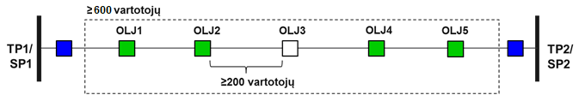

- 10 kV OL rekonstravimo metu oro linijos jungtuvas (OLJ) įrengiamas atšakoje praeinančioje miškingoje teritorijoje, kai jos ilgis > 1 km ir > 20 vartotojų. Kai vartotojų ≤ 20 įrengiamas savigesis saugiklių mazgas su T tipo suveikimo kreivės lydžiaisiais įdėklais. Lydieji įdėklai savigesiame saugiklių mazge parenkami įrengiant vienu laiptu didesnės srovės nei atšakoje esančio galingiausio 10/0,4 kV galios transformatoriaus apsaugai įrengtų 10 kV lydžiųjų įdėklų;
- Oro linijų jungtuvų (OLJ) automatinio tinklo atstatymo technologijos parinkimas:
- autonominį tinklo atstatymo sprendimą (OLJ autonomiškai be papildomų valdymo komandų vykdo komutavimo funkcijas pagal AKĮ, ARĮ, Umin parametrus) diegti tinklo junginiuose, kuriuose yra įrengiama nedaugiau kaip 5 valdomi oro linijos jungtuvai (OLJ), tačiau tame junginyje neturi būti įrengta daugiau kaip 2 valdomos TR su VKA;
- centralizuotas tinklo valdymo sprendimas (tinklo automatinio valdymo modelis FLIR - angl. Fault Location, Isolation and Restoration) diegiamas tuose tinklo junginiuose, kuriuose nėra tenkinamos sąlygos dėl autonominio tinklo atstatymo sprendinio pritaikymo.
- 10 kV elektros linijoje 1 valdomas skyriklis (su valdymu iš DMS) arba TR įrengiamas tais atvejais, kuomet TP, kuriame įrengtas vienas galios transformatorius, patikimumo užtikrinimui reikalingas rezervavimas iš kitos TP.

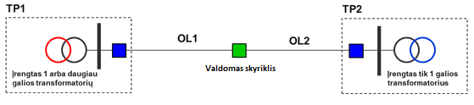

- 10 kV atkabiklis įrengiamas 10 kV OL atšakoje praeinančioje miškingoje teritorijoje, atsižvelgiant į (turi tenkinti visas sąlygas):
- atjungiamų vartotojų skaičių (200 vartotojų) visoje linijoje (magistralinėje) įvykus gedimui atšakoje;
- linijoje ar jos dalyje, kurioje įrengiamas atkabiklis turi būti minimali apkrovos srovė užtikrinanti įrenginio funkcionalumą (angl. minimum line current for operation) I ≥ 0,15 A;
- Statant 10 kV atkabiklį kartu turi būti įrengiamas sekančioje atramoje už atkabiklio 10 kV oro linijų trumpojo jungimo indikatorius su nuotoliniu duomenų perdavimu.
  - 10 kV atkabikliai neįrengiami atšakose, kuriose (visoje atšakoje) sumontuoti 10 kV oro linijų laidai su apvalkalu (OLA).

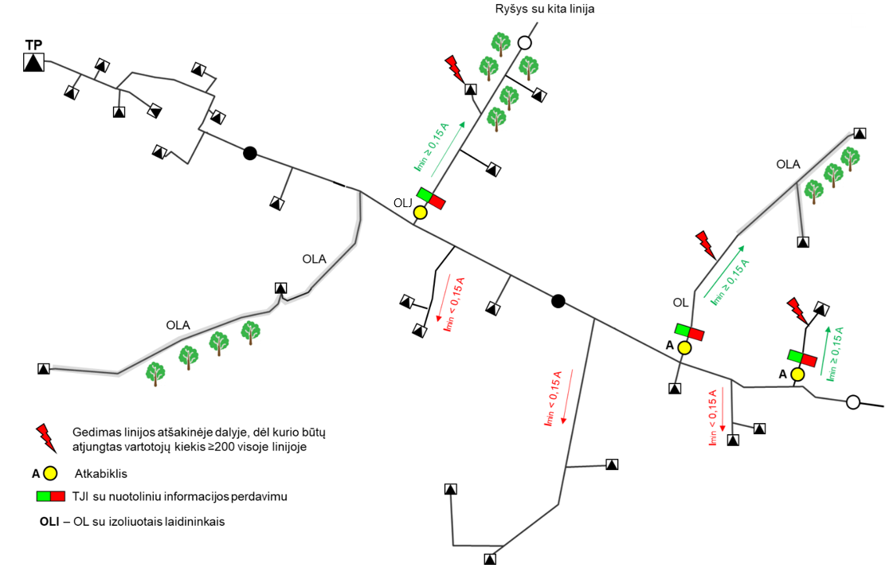

- Statant naujas bei pilnai rekonstruojant esamas 110 kV, 35 kV TP, 10 kV skirstomuosius punktus (SP), modulines transformatorines, turi būti naudojamos skaitmeninės pastotės IEC 61850 [1] ir IEC 62439-3 HSR/PRP [4] informacijos mainų protokolo pagrindo elementai bei įrenginiai leidžiantys sklandžiai, saugiai ir patikimai vykdyti elektrinio tinklo pirminių komutavimo įrenginių valdymą. Visa naujai diegiama įranga privalo atitikti kibernetinių standartų IEC 62443 [5], IEC 62351 [2] bei IEEE 1686-2013 reikalavimus.
- Vykdant rekonstrukcijos darbus dėl tinklo valdymo įrenginių ir nustatant jų apimtis, turi būti įvertinta visų 35 kV ir 110 kV TP, SP bei 10 kV įrenginių (TR, MT, SP, linijų sekcionuojantys įrenginiai) informacinių signalų, matuojamų parametrų ir valdymo komandų kiekiai, vadovaujantis aktualiais signalų sąrašais, kurie yra patvirtinti atskiru nurodymu.
- Elektros tinklo objektuose, kuriuose įdiegti TSPĮ įrenginiai atnaujinami esant poreikiui naujų signalų prijungimui, tačiau nesant galimybės išplėsti esamą TSPĮ ir jei TSPĮ senesnė kaip 15.
- TSPĮ keitimo metu turi būti išlaikomos esamos informacijos ir televaldymo apimtys. Papildomi informaciniai ar televaldymo signalai prijungiami tik tuo atveju jei tai nereikalauja didelių papildomų investicijų (pvz. pirminės komutavimo įrangos modernizavimo).

Komentarai
- IEC 61850 Substation Automation Systems (SAS) [1].
- IEC 62351 Security for the Smart Grid [2].
- IEC 60870 Communication and Transport Protocols [3].
- IEC 62439-3 HSR/PRP Ethernet tinklo protokolo standartas, užtikrinantis vientisą visų tinklo komponentų gedimą [4] .
- IEC 62443 pasaulinis eksploatavimo technologijos (OT) pramoninių valdymo sistemų saugumo standartas [5].

